

МБОУ «Новоталицкая СШ»

д/гр «Малыш»

Творческий проект «Мама-главное слово»

Разработчик: Воспитатель

Кузнецова О.С.

2015 год



**Проект «Мама-главное слово»**

**Автор проекта**: Кузнецова О.С.

**Актуальность проекта.**

При всем разнообразии культурных традиций, в мире не так много праздников, которые бы отмечались повсеместно, по всей планете. Но День Матери относится к тем праздникам, которые есть в каждой стране, пусть даже и проходят в разные дни. В России официально День Матери отмечается в последнее воскресенье ноября. Этот праздник является самым теплым, добрым и семейным среди тех, что отмечают в России. Для каждого человека мама — самый главный человек. От того, насколько почитаема в государстве женщина, воспитывающая детей, можно определить степень культуры и благополучия общества. Счастливые дети растут в дружной семье и под опекой счастливой матери.

**Тип проекта**: творческий, краткосрочный.

**Ожидаемые результаты.**

-проявление любви и заботы детей о матерях посредством совместной продуктивной деятельности, проявление положительных эмоций;

-развитие у дошкольников интереса к жизни группы и семьи;

-развитие коммуникативных и творческих способностей.

**Место проведения: МБОУ «Новоталицкая СШ» д/гр «Малыш», группа № 5.**

**Вид проекта: краткосрочный с 23 по 27 ноября 2015 года**

**Участники проекта:** дети средней группы «Подсолнушки», родители, педагоги.

**ЦЕЛЬ ПРОЕКТА:** расширить знания детей о роли матери в семье и в обществе.

**Задачи проекта:**

- расширить знание детей о женских профессиях;

-воспитывать любовь и уважение к маме;

-заучивать стихотворения о маме с использованием мимики и жестов;

-учить составлять описательный рассказ по плану на тему «Рассказ о маме»;

- учить пересказывать знакомую сказку;

- учить выполнять аппликацию (подарок маме);

- учить рисовать красками фартук;



**I Этап**: подготовительный.

1. Создать развивающую среду для игровой, продуктивной и творческой деятельности детей.

2. Подобрать художественную литературу о маме.

3. Предложить родителям рассказать детям, где и кем работает мама. Выучить имя и отчество мамы.

4. Прослушивание музыкального произведения "Мама главное слово".

**II Этап**: практический.

23 ноября

(понедельник)

- Беседа «Милая мама».

-Дидактическая игра «Мама какая?».

-Рисование карандашами «Моя мама».

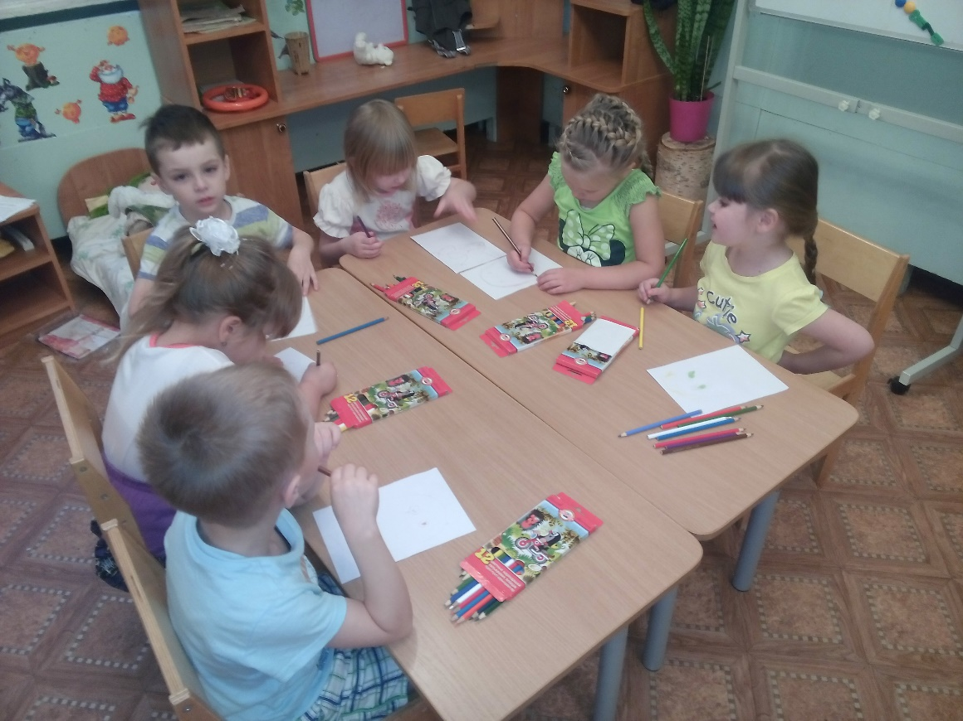



24 ноября

(вторник)

- Дидактическая игра «Назови ласково маму».

-Аппликация «Солнышко для мамочки» – подарок маме.

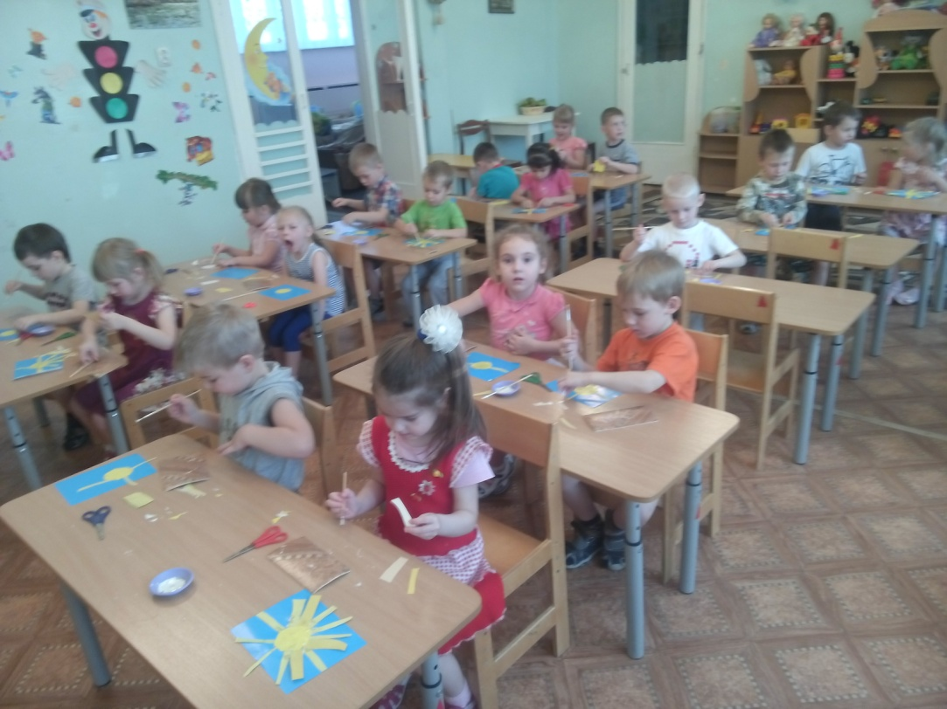

25 ноября

(среда)

-Дидактическая игра "Профессия мамы"

-Рисование фартука для мамы.

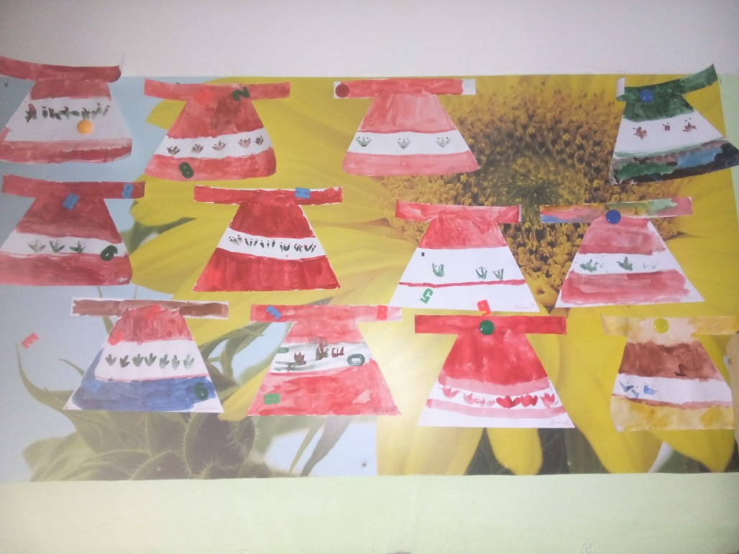



26 ноября

(четверг)

-Дидактическая игра "Я помогаю маме"

Организация и проведение мероприятия с участием родителей

**«Лучше мамы в мире нет».**

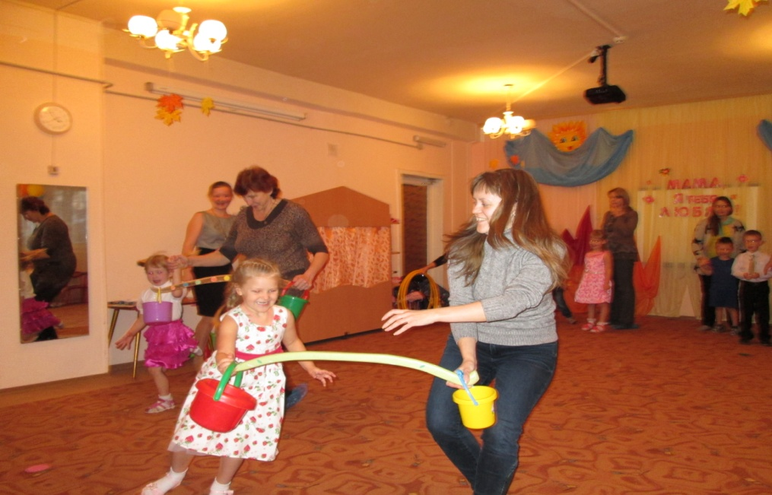

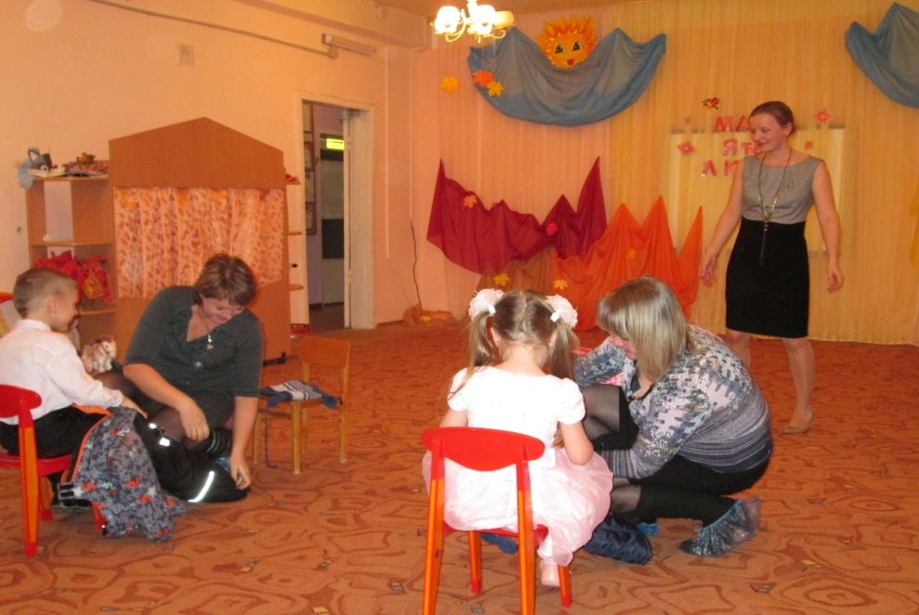

27 ноября

(пятница)

Составление описательного рассказа "Расскажи о маме" (по плану).



Работа с родителями: Организация выставки рисунков «Мамин портрет»

